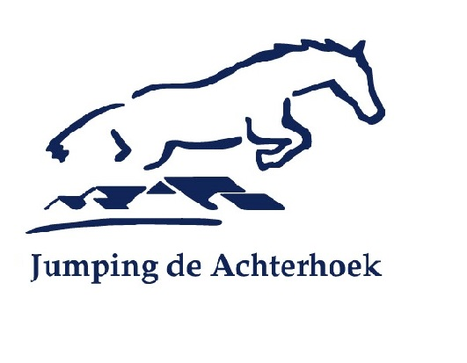

INSCHRIJFFORMULIER DEELNEMERS
Gefeliciteerd met het behalen van een startbewijs voor de finale van de Europarcs Talentencompetitie 2022. De finale vindt plaats op woensdag 30 november (o.v.b.) op het mooie terrein van Paardensportcentrum Lichtenvoorde in Vragender tijdens Jumping de Achterhoek. Er wordt gestreden om de Kleine Bokaal (klasse 0.70/0.80/0.90m voor ABCDE-pony’s) en de Grote Bokaal (Klasse 1.00/1.10/1.20m voor CDE-pony’s) middels een klassiek parcours met barrage achteraf.

Om je officieel in te schrijven voor de finale verzoeken we je onderstaand formulier in te vullen en zo snel mogelijk (uiterlijk 7 dagen na de verreden selectiewedstrijd) per e-mail te sturen naar info@psclichtenvoorde.nl of via de app naar 06-13118743. Na deze 7 dagen vervalt het recht op deelname en vervangt de organisatie deze startplek.
Naam
Adres
Postcode
Plaats
mobiel
E-mail
Ik heb meegereden met de volgende selectiewedstrijd:
Datum selectie
Plaats selectie
Klasse
Resultaat
Gegevens pony:
Naam
Combinatienummer
Informatie speaker

Datum:
Ingevuld door:

